КИЇВСЬКИЙ НАЦІОНАЛЬНИЙ УНІВЕРСИТЕТ ІМЕНІ
ТАРАСА ШЕВЧЕНКА
ОПТИКО-МЕХАНІЧНИЙ КОЛЕДЖ

З В І Т
З Лабораторної роботи №1
спеціальність 121 Інженерія програмного забезпечення
освітньо-кваліфікаційний рівень «молодший спеціаліст»

Виконав: Римарук Павло Вікторович
Група: ІПЗ-22
Спеціальність: Інженерія програмного забеспечення
Перевірив: Лумпова Т.І
Дата виконання:25.03.2020

Київ-2020

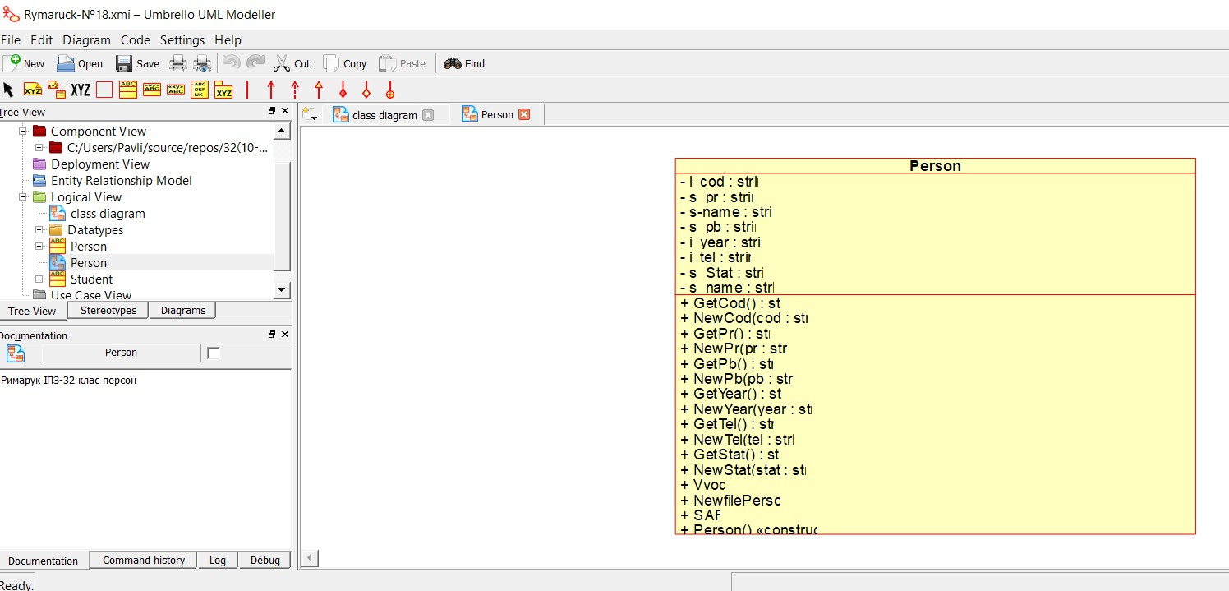

Контрольні запитання
1.Ні чого нема, було б краще коли при створені класу питало зразу всі параметри, а не тільки ім’я
2.Я розглянув тільки Umbrello UML Modeller

